**GUIA DE APRENDIZAJE UNIDAD 3 N° DE GUÍA: 18**

**RECURSO: TEXTO DE ESTUDIO** PAGINAS: ______________________

ASIGNATURA: INGLÉS

NOMBRE ESTUDIANTE: ______________________________________________________

CURSO: Cuartos LETRA: A - B – C FECHA: __________________

**OA13: Escribir, de acuerdo a un modelo y con apoyo de imágenes vocabulario para reconocer, nombrar y escribir sobre deportes.**

**WRITE SENTENCES WITH THE CORRESPONDING SPORT. LOOK THE EXAMPLES.**

**Escribe oraciones con el deporte correspondiente. Observa los ejemplos.**

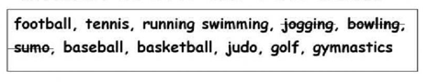

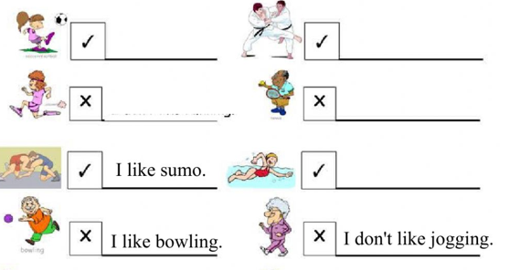

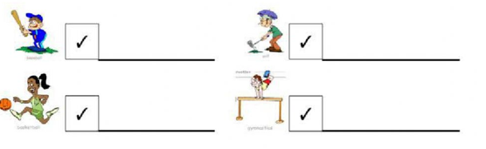

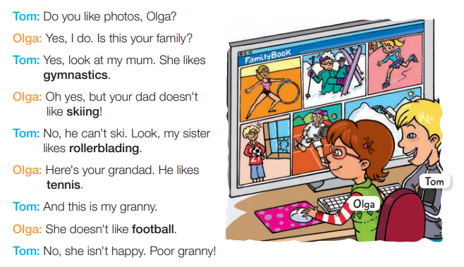**READ AND ANSWER TRUE OR FALSE. Lee y responde verdadero o falso.**

1. **______ Tom’s mum likes gymnastics.**
2. **_______ Tom’s grunny likes football.**
3. **_______ Tom’s dad doesn´t like skiing.**
4. **______ Tom’s sister doesn’t like rollerblading.**
5. **_______ Tom’s grandad likes tennis.**